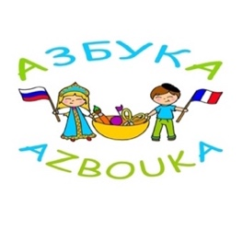
ЗЕЛЕНАЯ ГРУППА

Ассоциация «Азбука»
Запись на 2019 – 2020 учебный год

Имя и фамилия ребенка на кириллице и латинице
_____________________________________________________________________

Дата рождения ребенка (число/месяц/год)_____________________________________________________
Класс во французской школе ____________________________________________
Если братья и сестры (их возраст) ________________________________________
Имя и фамилия мамы (профессия)________________________________________
Контактный телефон____________________________________________________
Имя и фамилия папы (профессия)_________________________________________
Контактный телефон____________________________________________________
Электронная почта______________________________________________________
Адрес _________________________________________________________________

ПОНЕДЕЛЬНИК

Рисование | 17ч00 – 18ч00

ВТОРНИК
«В гостях у сказки»  Творческие мастерские | 17ч00 – 18ч00

СРЕДА
Клуб любителей настольных игр | 13ч 00 – 14ч00
Окружающий мир | 14ч 00 – 15ч00
Креативное чтение | 15ч00 – 16ч00
Читаем, считаем | 16ч00 – 17ч00
Театр | 17ч00 – 18ч00

Учебники заказать в «Азбуке» да __ нет __

